„EU peníze školám“

Projekt DIGIT – digitalizace výuky na ISŠTE Sokolov

reg. č. CZ.1.07/1.5.00/34.0496

III/2 Inovace a zkvalitnění výuky prostřednictvím ICT | VY_32_INOVACE_18_2_12
Název vzdělávacího materiálu | Hospodářský cyklus
Jméno autora | Mgr. Miloslav Mládek
Tematická oblast | Zaměstnanci, trh, daňová soustava, národní hospodářství
Vzdělávací obor | 23-45-M/01 Dopravní prostředky
Předmět | Ekonomika
Ročník | 3., 4.
Rozvíjené klíčové kompetence | Kompetence k učení  - poznává smysl a cíl učení, má pozitivní vztah k učení, posoudí vlastní pokrok  a určí překážky či problémy bránící učení, naplánuje si, jakým způsobem by mohl své učení zdokonalit, kriticky zhodnotí výsledky svého učení  a diskutuje o nich.  Kompetence komunikativní  - využívá informační a komunikační prostředky a technologie pro kvalitní a účinnou komunikaci s okolním světem.  Kompetence pracovní  - používá bezpečně a účinně materiály, nástroje a vybavení, dodržuje vymezená pravidla, plní povinnosti  a závazky, adaptuje se na změněné nebo nové pracovní podmínky.
Průřezové téma | Občan v demokratické společnosti - naučí žáka orientovat se v masových médiích, využívat je jako zdroj informací.
Časový harmonogram | 1 vyučovací hodina
Použitá literatura a zdroje | Dvořáková, Z., Smrčka, L. a kol.: Finanční vzdělávání pro střední školy. Nakladatelství C. H. Beck, Praha, 2011. ISBN 978-80-7400-008-9.  Švarcová, J. a kol.: Ekonomie - stručný přehled, 2010/2011. Zlín, CEED 2010. ISBN 978-80-87301-00-5.  ČSÚ [online]. [cit. 2013-09-05]. Dostupné z: http://www.czso.cz/csu/redakce.nsf/i/hdp_narodni_ucty
Pomůcky a prostředky | PC, internet, tabulkový procesor
Anotace | HDP, HNP, hospodářský cyklus
Způsob využití výukového materiálu ve výuce | Výklad, samostatná práce
Datum (období) vytvoření vzdělávacího materiálu | Září 2013

Tento výukový materiál je plně v souladu s Autorským zákonem (jsou zde dodržována všechna autorská práva). Pokud není uvedeno jinak, autorem textů
a obrázků je Ing. Miloslav Mládek.
Výklad
Hrubý domácí produkt
- HDP je peněžním vyjádřením celkové hodnoty statků a služeb nově vytvořených v daném období na určitém území;
- používá se pro stanovení výkonnosti ekonomiky;
- pro jeho stanovení se používají tři metody:
- produkční metoda;
- výdajová metoda;
- důchodová metoda.

Reálný hrubý domácí produkt → je vyjádřený v cenách určitého výchozího roku = ve stálých cenách.
Nominální hrubý domácí produkt → je vyjádřený v cenách, které jsou aktuální ve sledovaném období = v běžných cenách.

Hrubý národní příjem
- ukazatel je postavený na národním principu;
- celková peněžní hodnota finální produkce vyrobené za určité období výrobními faktory ve vlastnictví rezidentů dané země;
- aby byla jeho hodnota porovnatelná, přepočítává se na jednoho obyvatele;
- zvyšování nebo snižování HNP se vyhodnocuje jako tempo růstu ekonomiky.

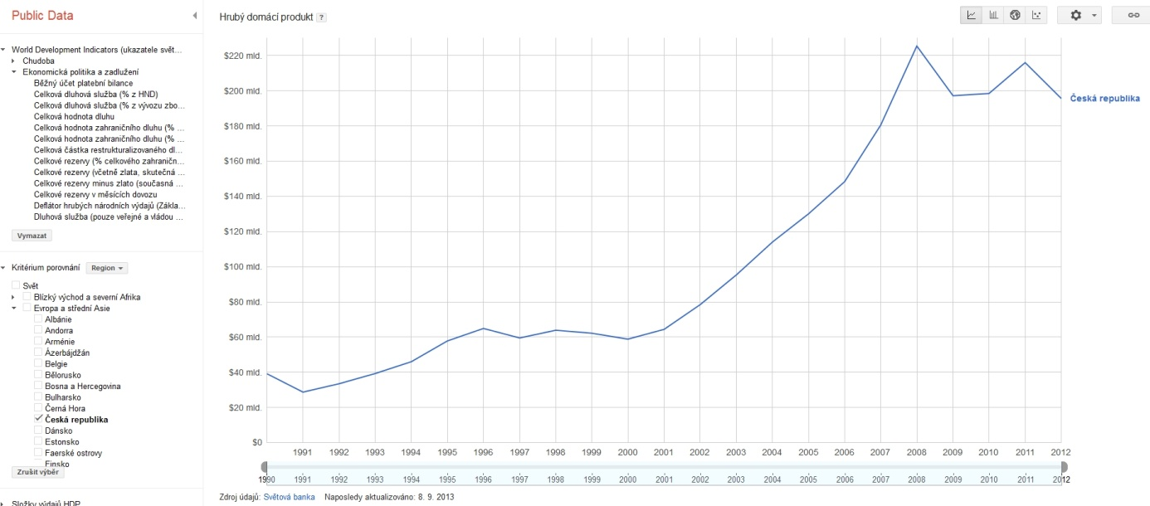
Obrázek 1: HDP Česká republika. Zdroj: www.google.cz/publicdata

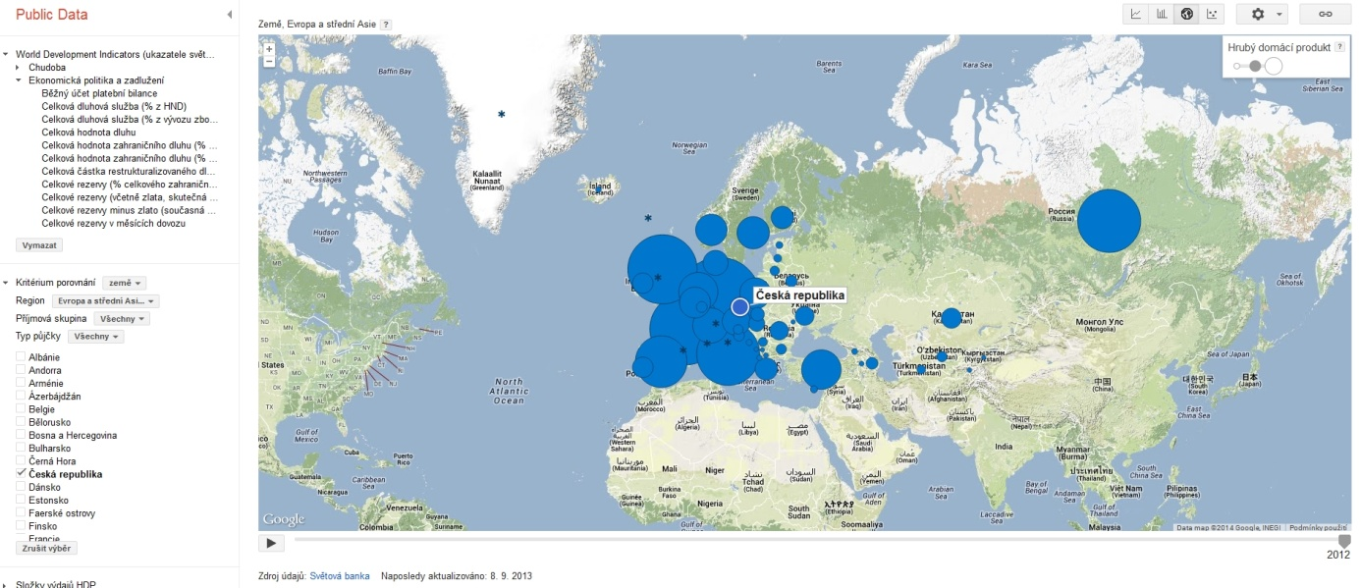
Obrázek 2: HDP ČR. Zdroj: www.google.cz/publicdata

Hospodářský cyklus
Reálný hrubý domácí produkt v čase kolísá.
Recese: reálný produkt klesá → pokles produkce podniků → propouštění zaměstnanců + omezení investic → další propad produkce + stát vyplácí více podpor, menší příjem z daní.
Expanze: podnikům rostou prodeje → trvá-li stav déle, začnou nabírat nové zaměstnance + větší investice podniků → zlepšuje se hospodářská situace podniků i státu.
Příčiny hospodářského cyklu:
- poptávkové
- nákladové

vrchol
reálný produkt
Samostatná práce
expanze
recese
čas
dno
- Vyhledejte na webu Českého statistického úřadu data o vývoji HDP
a zpracujte je do tabulky:
 | 2000 | 2001 | 2002 | 2003 | 2004 | 2005 | ... | ... | 2012
HDP
(mld. Kč, b. c.)
HDP na 1 obyvatele
(Kč/obyv., b. c.)

- Vytvořte grafy z dat z tabulky v úkole č. 1. Použijte spojnicový typ grafu.
- Proložte každou křivku spojnicí trendu.
- Na základě trendu odhadněte, jaká byla hodnota HDP a HDO na 1 obyvatele v roce 1996.
- Porovnejte váš údaj s údajem uvedeným na webu ČSÚ.
- Vyhledejte veřejná data o HDP České republiky publikovaná prostřednictvím Google. Spusťte animaci časové osy a sledujte, jak se vyvíjel HDP ČR v porovnání s vývojem HDP jiných států Evropy.
- Popište hospodářský cyklus.
- Co se děje s nezaměstnaností v období recese a co v období expanze?

